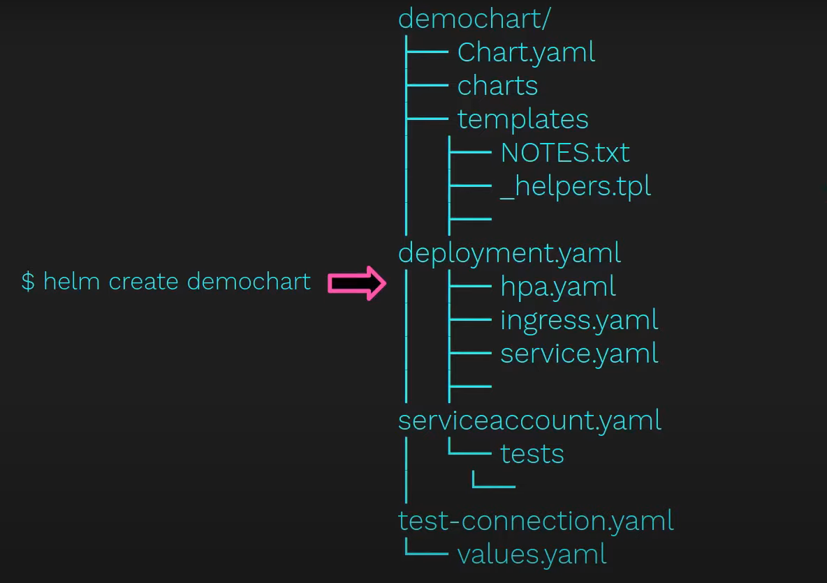

* Tạo 1 chart

helm create daemon

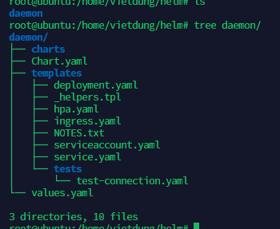

* Check template .yml mà helm chart đó tạo ra

helm template daemon

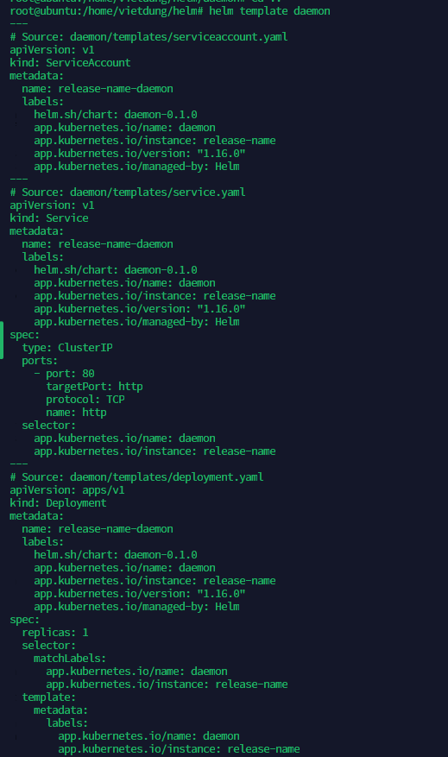

* Check lỗi của helm chart

helm lint daemon

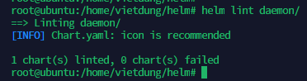

0 có lỗi

helm install daemon --debug --dry-run daemon

**deploy**

helm install mychart daemon

daemon : chart vừa tạo

mychart : đặt tên, phiên bản cho chart này

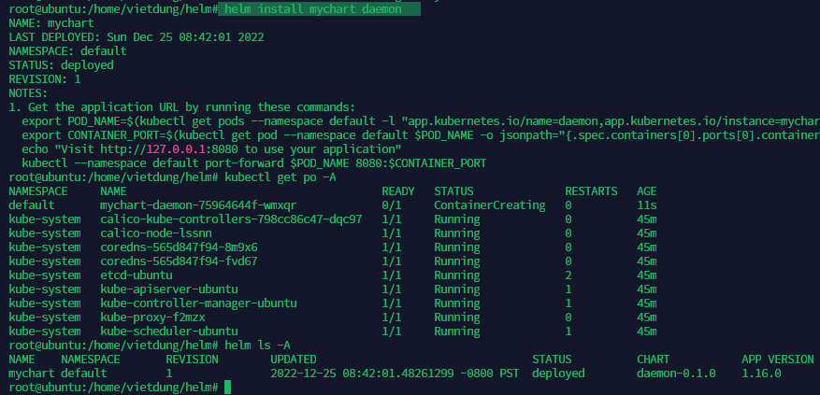

Oke đã có 1 helm **mychart** trong list chart

**Upgrade**

Tăng cái version trong file chart lên r upgrade

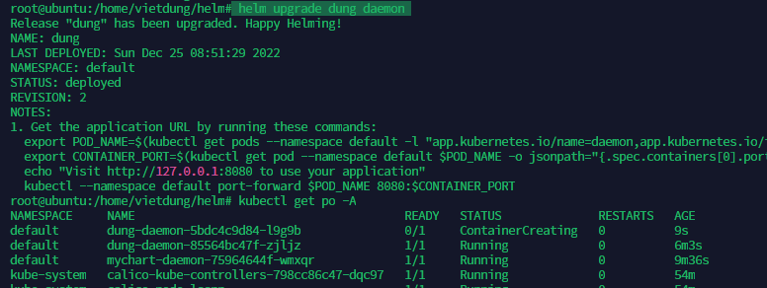

**Hạ cấp - Rollback**

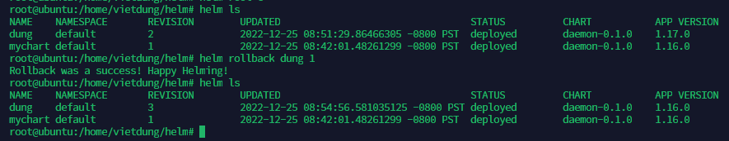

Xóa

